北京市西城区2004年抽样测试

初三数学试卷
2004．5

一、选择题（共12个小题，每小题4分，共48分）
在每个小题给出的四个备选答案中，只有一个是符合题目要求的．请把正确结论的代号写在题后的括号内．
1．以下说法正确的是（ ）．
A．4的相反数是 B．4的倒数是－4
C．4的绝对值是－4 D．4的平方根是±2
2．下列运算正确的是（ ）．
A． B．
C． D．
3．下列图形中，不是中心对称图形的是（ ）．
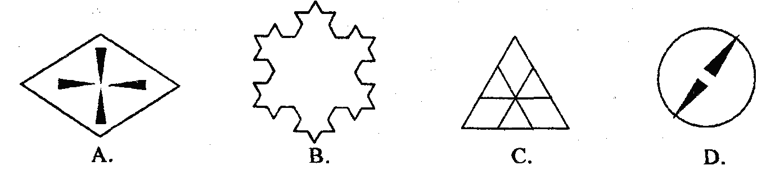
4．下列各组x、y的值中，方程组的解是（ ）．
A． B． C． D．
5．如图，平行四边形ABCD中，对角线AC、BD交于点O，OE//BC交CD于点E，若OE=3cm，则AD的长为（ ）．
A．3cm B．6cm C．9cm D．12cm
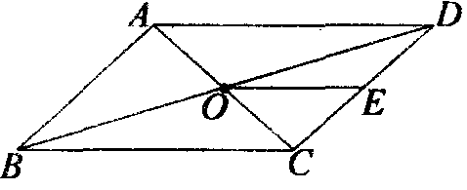
6．下图，在明、清时期北京城的示意图中，以天安门为原点，分别以长安街和北京城的中轴线为x轴和y轴建立平面直角坐标系，已知西直门和东直门是关于中轴线对称的．若图中东直门的坐标为（3.5，4），则西直门的坐标为（ ）．
A．（－3.5，4） B．（3.5，－4）
C．（－3.5，－4） D．（－4，3.5）
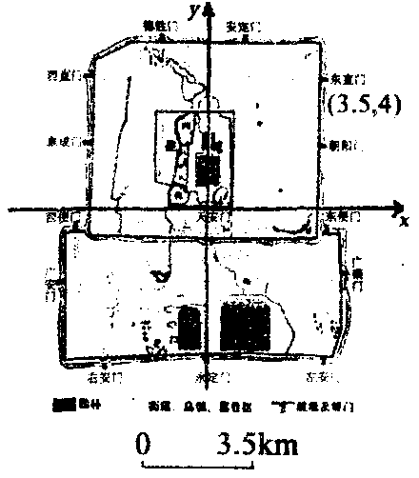
7．平面直角坐标系xOy，点A（2，0）到直线y＝x的距离为（ ）．
A．1 B． C． D．2
8．中，，若AB=2，，则的值为（ ）．
A． B． C． D．
9．如果关于x的方程的两个实数根、满足，那么a的值为（ ）．
A．－1 B．2 C．－2 D．不存在
10．小明家喜迁新居，他的父母打算购买同一种形状、同样大小的正多边形瓷砖来贴厨房的墙面．小明特意提醒他父母注意，为了保证贴墙面时既没有缝隙又不重叠，那么，所购买瓷砖的形状不能是（ ）．
A．正三角形 B．正方形 C．正六边形 D．正八边形
11．如图，点D在⊙O的直径AB上运动（不与点A、B重合），CD⊥AB于D，交⊙O于C．如果AD＝a，DB＝b，并且用含a、b的代数式表示线段OC、OD的长，那么表示线段OC、CD大小关系的不等式为（ ）．
A． B．
C． D．
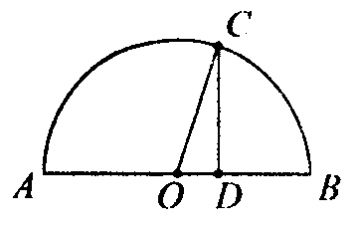
12．如果一个圆锥的侧面积为20，那么这个圆锥的母线长与底面半径r之间的函数图象大致是（ ）．
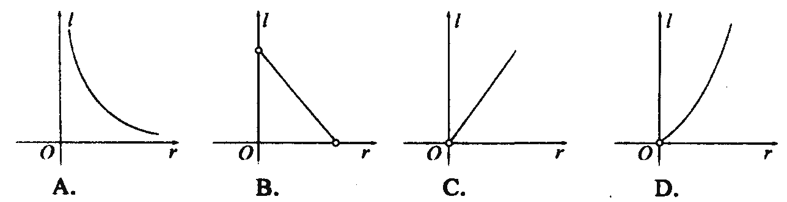

二、填空题（共4个小题，每小题4分，共16分）
13．据《北京日报》报道，北京市采取了多项措施进行大气环境治理，大气污染状况逐年改善．截止到2003年底，全市共削减二氧化硫排放46000吨．其中46000吨用科学记数法可表示为____________吨．
14．函数中，自变量x的取值范围是________________．
15．如图，四边形ABCD中，AD∥BC，如果要使△ABC∽△DCA，那么还需要补充的一个条件是_______________________．（只要求写出一个条件即可，不必考虑所有可能的情形）
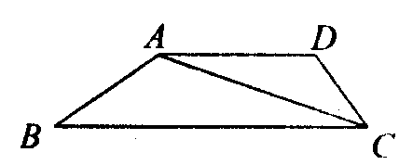
16．如图，△AOB中，OA＝3cm，OB＝1cm，将△AOB绕点O逆时针旋转90°到，那么AB扫过的区域（图中阴影部分）的面积是_____________．
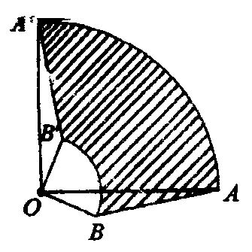

三、（共32个小题，共14分）
17．（本小题满分4分）
分解因式：．
解：

18．（本小题满分5分）
化简：．
解：

19．（本小题满分5分）
求不等式组的整数解．
解：

四、（本题满分5分）
20．如图，等腰梯形ABCD中，AD∥BC，AB＝CD，DE⊥BC于E，AE＝BE，BF⊥AE于F．请你判断线段BF与图中的哪条线段相等．先写出你的猜想，再加以证明．
（1）猜想：BF＝_____________________．
（2）证明：
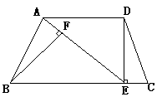

五、（共2个小题，共8分）
21．（本小题满分4分）
某篮球队对运动员进行3分球投篮成绩测试，每人每天投3分球10次，对甲、乙两名队员在五天中进球的个数统计结果如下：
队员 | 每人每天进球数
甲 | 10 | 6 | 10 | 8 | 8
乙 | 7 | 9 | 7 | 8 | 9
经过计算，甲进球的平均数为，方差为．
（1）求乙进球的平均数和方差；
（2）现在需要根据以上结果，从甲、乙两名队员中选出一人去参加3分球投篮大赛，你认为应该选哪名队员去？为什么？
解：（1）

（2）

22．（本小题满分4分）
观察下列各等式；
，
，
，
……
（1）以上各等式都有一个共同的特征：某两个实数的____________等于这两个实数的______________；
如果等号左边的第一个实数用X表示，第二个实数用y表示，那么这些等式的共同特征可用含x、y的等式表示为____________________；
（2）将以上等式变形，用含y的代数式表示x：____________________；
（3）请你再找出一组满足以上特征的两个实数，并写成等式形式：
________________________________________．

六、（本题满分6分）
23．冯藏家住回龙观小区，她在西直门的一家公司上班，原来她乘公交车，全程长18千米，因为上、下班高峰时交通拥堵，经常需要耗费较长时间．城铁西线开通后，她从霍营站（回龙观东站）坐到西直门站，全程21千米，比原来路况最拥堵时坐公交车上班能节省一个小时．如果城铁行驶的平均速度比路况最拥堵时公交车的平均速度每小时快30千米，那么城铁的平均速度是每小时多少千米？
解：
北京城市铁路线路示意图（城铁13号线）
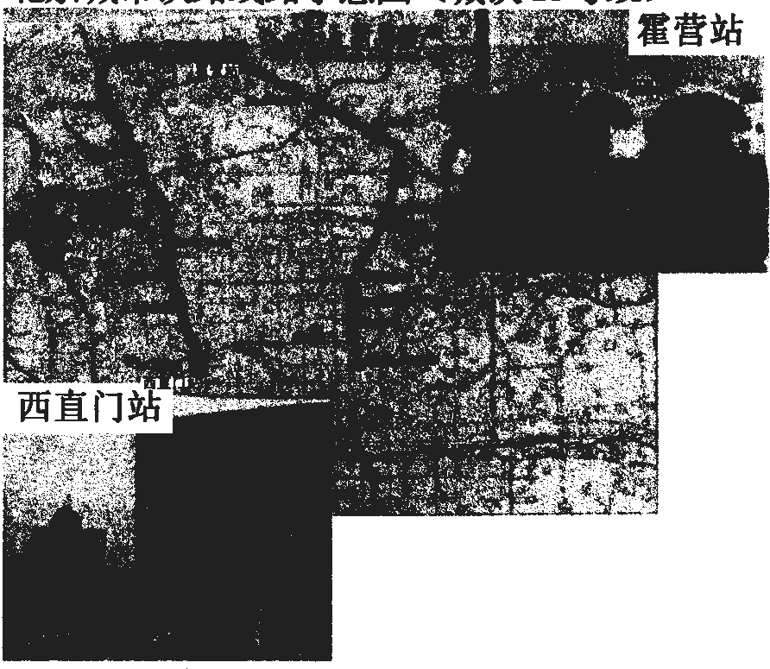

七、（本题满分7分）
24．已知：平面直角坐标系xOy中，直线与x轴交于点A，与y轴交于点B，该直线与双曲线在第三象限的交点为，且△AOB的面积为．
（1）求a、m、k的值；
（2）以BC为一边作等边三角形BCD，求D点的坐标．
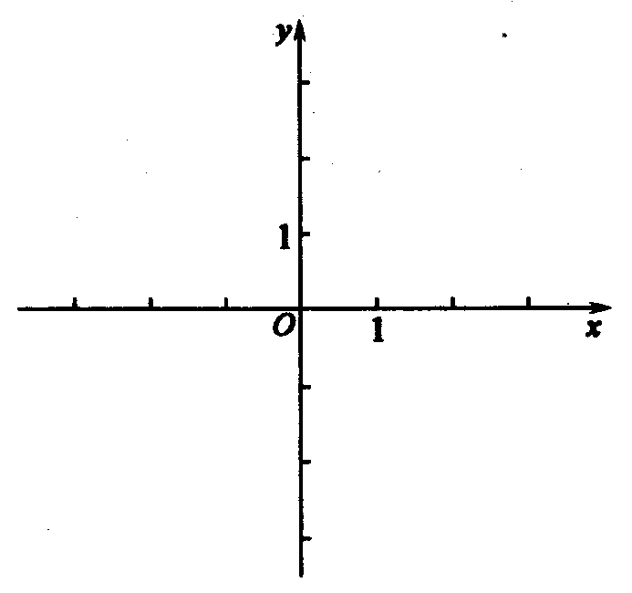
解：（1）

（2）

八、（本题满分8分）
25．已知：如图，中，∠ACB＝90°，点O在AC上，以O为圆心，OC为半径的圆与AB相切于点D，交AC于点E．
（1）求证：DE∥OB；
（2）求证：；
（3）若⊙O的半径为3，，求AD的长．
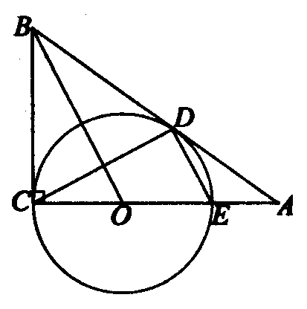
（1）证明：

（2）证明：

（3）解：

九、（本题满分8分）
26．已知抛物线与y轴的交点为C，顶点为M，直线CM的解析式为，并且线段CM的长为．
（1）求抛物线的解析式；
（2）设抛物线与x轴的两个交点为、，点A在点B左侧，以AB为直径作⊙N，请你判断直线CM与⊙N的位置关系，并说明理由．
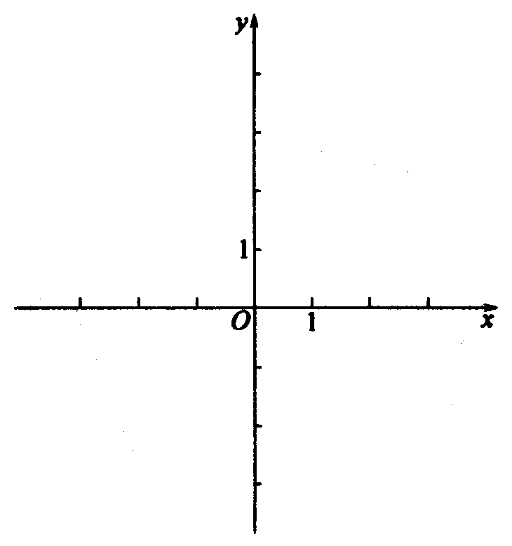
解：（1）

（2）

参考答案
一、选择题（共12个小题，每小题4分，共48分）
1 | 2 | 3 | 4 | 5 | 6 | 7 | 8
D | C | C | C | B | A | B | B
9 | 10 | 11 | 12
D | D | C | A

二、填空题（共4个小题，每小题4分，共16分）
13．；
14．且；
15．（或或或或能推证出以上结论的其它条件）；
16．．

三、（共3个小题，共14分）
17．解：
……………………………… 2分
………………………………………… 4分
18．解：
……………………………………… 4分
．……………………………………………………… 5分
19．解：
解不等式①，得x<1．……………………………………………………… 1分
解不等式②，得． ………………………………………………… 2分
在数轴上表示不等式组的解集．
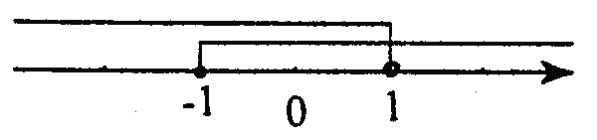
∴ 不等式组的解集为．………………………………………3分
∴ 这个不等式组的整数解为－1、0．……………………………………5分

四、（本题满分5分）
20．（1）猜想：．………………………………………………1分
（2）证明：∵ 等腰梯形ABCD中，AD//BC，AB＝CD，
∴ ∠ABE=∠C．
∴ AE=BE，
∴ ∠ABE=∠1．
∴ ∠1=∠C．………………………………………………………………2分
∵ DE⊥BC于E，BF⊥AE于F，
∴ ∠AFB=∠CED=90°．…………………………………………………3分
在△AFB与△CED中，
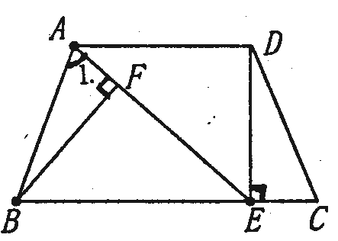
∴ △AFB≌△CED．………………………………………………………4分
∴ BF＝DE．………………………………………………………………5分

五、（共2个小题，共8分）
21．解：（1）乙进球的平均数．…………1分
方差
= 0.8；…………………………………………………………2分
（2）应该选乙去参加3分球投篮大赛．………………………………3分
因为乙进球的平均数与甲相同，但方差较小． ………………………4分
说明：未说明乙与甲进球平均数相同的，扣1分．
22．答：（1）两个实数的差等于这两个实数的商．……………………1分
…………………………………………………………2分
（2）…………………………………………3分
（3）如等等．…………………………………………4分
说明：老师务必检查第（3）问，学生写的答案是否满足“两上实数的差等于这两个实数的商”．

六、（本题满分6分）
23．解：设城铁的平均速度为x千米/小时，则路况最拥堵时公交车的平均速度为千米/小时．………………………………………………………………1分
依题意，得．………………………………………………3分
两边同乘，得．
整理，得．
解得．……………………………………………………4分
经检验，都是原方程的解，但是负数，不合题意，舍去．
…………………………………………………………………………………5分
答：城铁的平均速度为42千米/小时．

七、（本题满分7分）
24．解：（1）∵ ，，，
∴ ，∴ ．…………………………………………1分
①当时，直线的解析式为．
∵ 点C为直线与双曲线在第三象限的交点，
∴ ，且k、m满足
解得
∴ ．……………………………………………3分
②当时，直线经过一、二、四象限，
与不可能在第三象限有交点．
∴ 不合题意，舍去．……………………………………………4分
综上所述，．
（2）∵ ，，
∴ ．
∴ ∠OBA＝60°．
由（1）得．
由作图可知，点D在y轴负半轴上或第二象限．
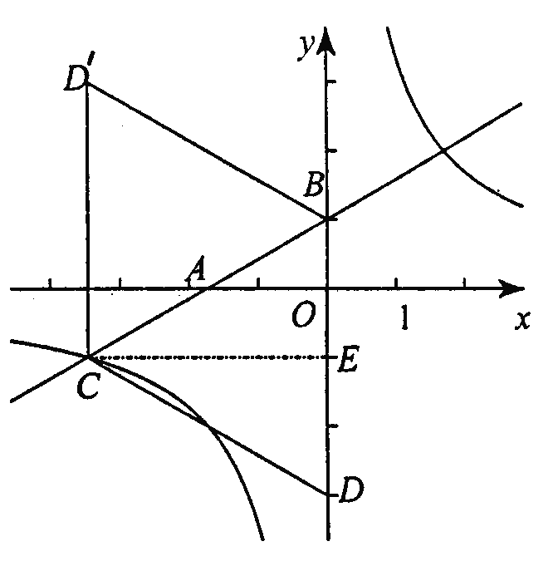
①当点D在y轴负半轴上时，作轴于E，
则E（0，－1）．
∵ △BCD为等边三角形，∴ DE＝EB＝2．
∵ OD＝3．∴ D（0，－3）．
②当点在第二象限时，
∵ ，
∴ ．
∵ 轴．
∴ ．
∵ ，
，
∴ ．
∴ ．
综上所述，D（0，－3）或．………………………………7分
说明：若点D的坐标只求对一个，只扣1分；其它解法相应给分．

八、（本题满分8分）
25．（1）证明：设OB交CD于F．
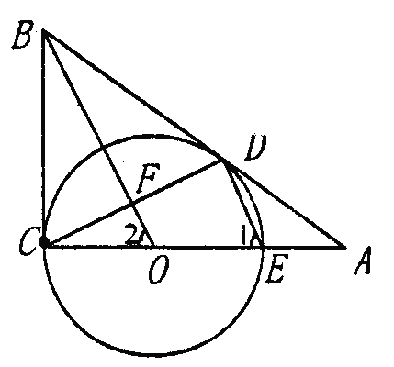
∵ 中，∠ACB＝90°，
∴ ．
∵ OC为⊙O的半径，
∴ BC切⊙O于点C．………………………………………………………1分
∵ AB切⊙O于点D，
∴ BC＝BD，OB平分∠CBD．
∴ ∠CFO＝90°．
∵ CE为⊙O的直径，
∴ ∠CDF＝90°．
∴ ∠CFO＝∠CDF．
∴ DE∥OB．…………………………………………………………………2分
（2）∵ DE∥OB，
∴ ．……………………………………………………………3分
∴ ．
∵ BD＝BC，OE＝OC，
∴ ．…………………………………………………4分
（3）∵AB切⊙O于点D，
∴ ∠BDC＝∠1．
∵ DE∥OB，
∴ ∠1＝∠2．
∴ ∠BDC＝∠2，
∴ ，
∴ ．
∵ ⊙O的半径为3，
∴ BC＝6．……………………………………………………………………6分
设AE＝k，则由（2）得，∴ ．
由，得．
解得．
∴ AD＝4．…………………………………………………………8分
说明：其它解法相应给分．

九、（本题满分8分）
26．（1）
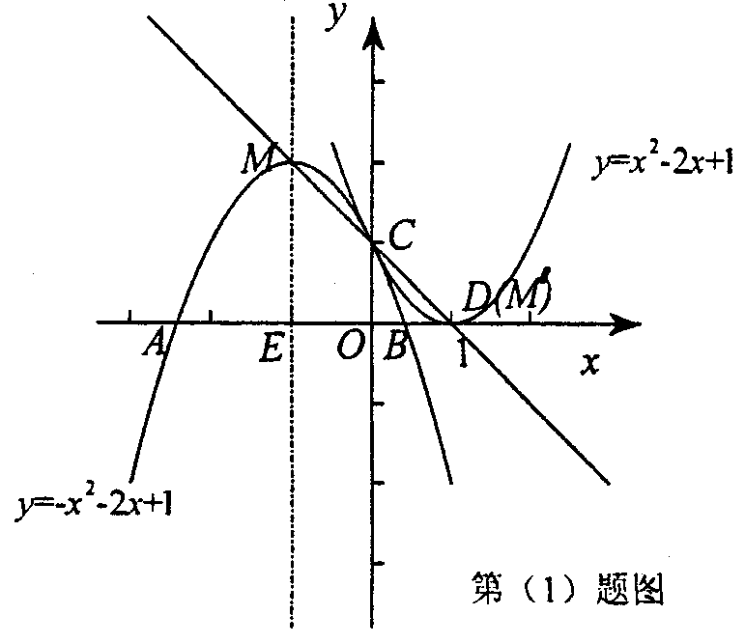
解法一：由题意得C（0，1）．
设点M的坐标为M（x，y）．
∵ 点M在直线上，∴ ．①
由勾股定理得．
∵ ，
∴ ．即．②
解方程组，得或
∴ M（-1，2）或．…………………………………………2分
①当M（-1，2）时，设抛物线解析式为．
∵ 抛物线过（0，1）点，
∴ a＝－1．
∴ ．…………………………3分
②当时，设抛物线解析式为．
∵ 抛物线过（0，1）点，
∴ a＝1．
∵ ………………………………4分
∴ 所求抛物线的解析式为或．
解法二：由题意得C（0，1）．
设直线与x轴交于D，则D（1，0）．
∵ 中，OC＝OD＝1，
∴ ∠CDO=45°，．
①当点M位于y轴左侧时，作ME⊥x轴于E．
∵ 中，，
∴ ME＝DE＝2
∴ M（－1，2）．
②当点M'位于y轴右侧时，
∵ ，
∴ M'与点D重合，
∴ M'（1，0）．
综上所述，M（－1，2）或M'（1，0）…………………………………2分
以下同解法一．
（2）∵ 抛物线与x轴有两个交点，
∴ 不合题意，舍去．
∴ 抛物线的解析式为，它的对称轴为直线x＝－1．
∵ ⊙N的直径为AB，
∴ 圆心N为抛物线的对称轴与x轴的交点．
∴ N（－1，0）．………………………………………………………………5分
∵ 抛物线与x轴的交点为A（，0）、B（，0），
∵ 、是方程的两个实数根．
∴ ．
∴ ．
∴ ． ……………………………………………………… 6分
设直线y＝－x十1与x轴交于点D，则D（1，0）．
解法一：∵ ，
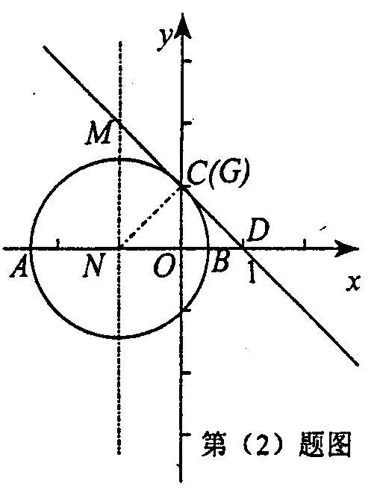
∴ NC = r．
∴ 点C在⊙N上．
∵ OC＝ON＝OD＝1，OC⊥ND，
∴ ∠OCN＝∠OCD＝45°．
∴ ∠NCD＝90°．
∴ CN⊥CM．
∴ 直线CM与⊙N相切…………………………………………………………… 8分
解法二：作NG⊥CM于G．
∵ Rt△NGD中，ND＝2，∠MDN＝45°，
∵ NG＝ND·．
∴ NG＝r，即圆心N到直线CM的距离等于⊙N的半径．
∴ 直线CM与⊙N相切…………………………………………………………… 8分

